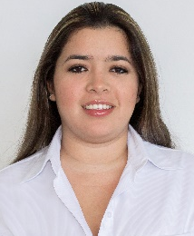
FÁTIMA NIDELVIA BERLÍN HERRERA
Subdirección de Evaluación
Dirección de Planeación, Administración y Finanzas
Comisión Estatal de Desarrollo de Suelo y Vivienda (CODESVI)
16 de Octubre de 2015 a la fecha.

- DATOS GENERALES

Domicilio Oficial:
Calle Laureles Mz. 6 Lt. 11 entre Azucenas y Tulipanes, Fraccionamiento Los Laureles.

.
Teléfonos:
01 (981) 81-98084
Correo Electrónico:
berlinh.fatima@codesvi.gob.mx

- PREPARACIÓN ACADEMICA

Último grado de estudios:
Licenciatura en Contaduría y Finanzas.

- EXPERIENCIA LABORAL (últimos tres empleos)

Cargo: Subdirección de Finanzas.
Periodo: 2015
Institución: CODESVI.
Campo de Experiencia: Financiero y Contable.

Cargo: Jefe de Departamento.
Periodo: 2015.
Institución: CODESVI.
Campo de Experiencia: Contable.

Cargo: Analista Especializado
Periodo: 2011 - 2014
Institución: CODESVI
Campo de Experiencia: Contable.

